ILTM - Administrador

Relatório Seat Fixo

CONTROLE DE VERSÃO

|  |  |  |  |
| --- | --- | --- | --- |
| Revisão | Data | Responsável | Descrição |
| 1.0 | 24/06/2019 | Iuri Rocha Passos | Especificação técnica |

Sumário

1. Objetivo 4

2. Módulos 5

1. Objetivo

Este documento tem como objetivo especificar o processo de uso e funcionalidades da tela que se encontra no Menu – Relatório Buyer(Expositor) – Seat Fixo, para melhor resolução, serão descritas a partir de imagens reais do sistema.

1. Módulos

Os Seats Fixos, são intervalos de lanches e almoço, que podem ser pré-definidos pelo administrador do sistema, onde podem ser encaixados nos Seats 1, 2 e 3, cada um com intervalos diferentes como rodízio para não esvaziar o evento.

Os demais participantes que não foram pré-definidos, terão seus seats aleatórios, definidos pelo sistema na geração da Agenda.

Para Buyers:

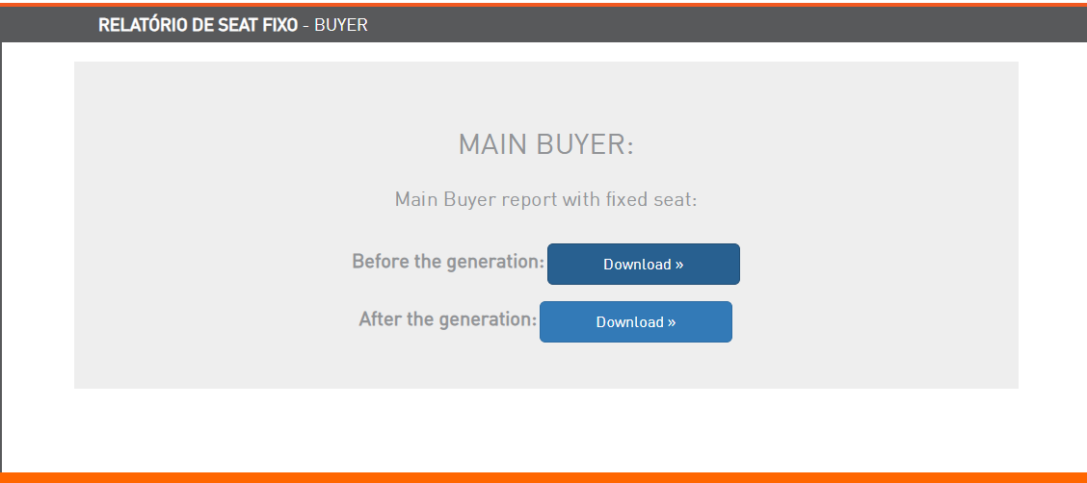

Para Expositores:

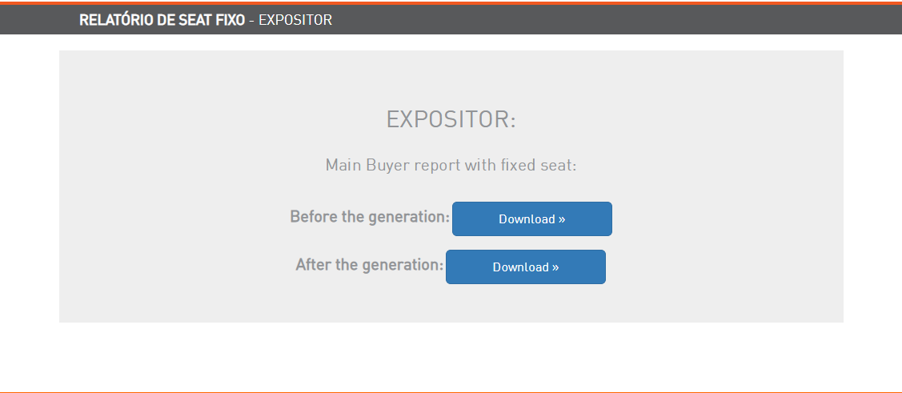

Nestes casos, serão especificados os relatórios referente ao assunto de duas formas:

A opção de relatório “Antes da Geração”, reportão somente os seats fixos determinados pelo administrador, não sendo necessário a geração da agenda para baixar o relatório:

Para Expositor:

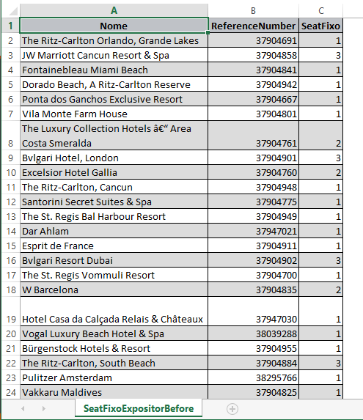

A opção de “Depois da Geração” representa o resultado final dos Seats, essas informações são exatamente para confirmar que os Seats fixos foram respeitados na geração.

Ilustrando então, o Seat Fixo e qual o resultado na tabela da Agenda:

A coluna “SeatFixo” representa qual foi determinado, neste caso foi o número 1, e o “SeatGerado” foi o resultado da geração, os dois valores devem ser iguais.

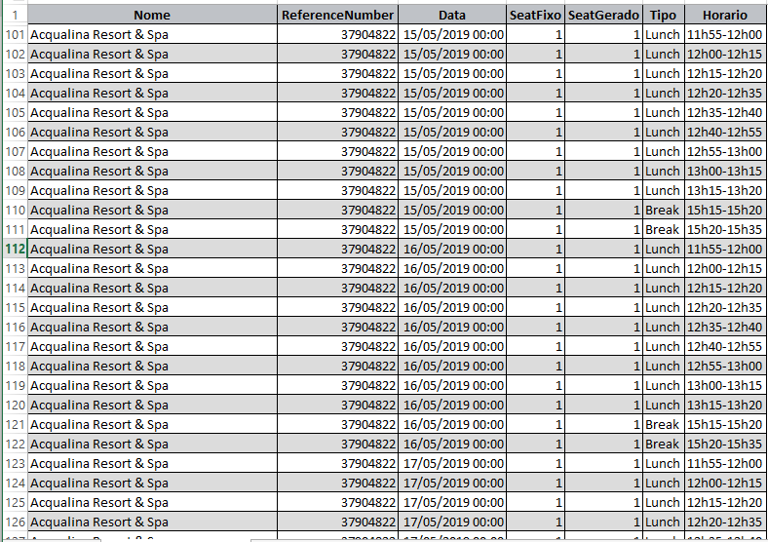

Revendo o mesmo relatório, porém com caso diferente, dois expositores sem seats fixos, então estão livres para terem os seats aleatórios, encaixando-os no seat 3 para o primeiro e 2 para o segundo.



Tendo o mesmo resultado para Buyers:

